苏州大学 普通物理（一）下 课程试卷（05）卷 共6页
一、填空题：（每空2分，共40分。在每题空白处写出必要的算式）
1、在杨氏双缝干涉实验中，用波长600nm的橙黄色光照射双缝，并在距缝很远的屏上观察到干涉条纹。若记中央明纹为0级明纹，则通过两缝到达第4级明纹处的两条光线的光程差为 。
2、用白光垂直照射到空气中厚度为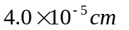的透明薄膜（n=1.50）表面上，在可见光（400nm—760nm）范围内，波长为 的光在反射干涉时将加强。
3、一光栅每厘米有7000条刻线，用氦-氖激光器发出的红光垂直照射，若第二级谱线的衍射角为arcsin0.8862，则红光波长为 。
4、波长为500nm的平行单色光垂直射到宽度为0.25mm的单缝上，紧靠缝后放一凸透镜，其焦距为0.25m，则置于透镜焦平面处的屏上中央零级明纹两侧第一暗纹之间的距离为 。
5、某天文台反射式天文望远镜的通光孔径为2.5m，有效波长为550nm，它能分辨的双星的最小夹角为 。
6、用迈克耳逊干涉仪测微小位移，若入射光波波长λ=632.8nm，当动臂反射镜移动时，干涉条级移了1024条，则反射镜移动的距离为 。
7、在两个偏振化方向正交的偏振片之间插入第三个偏振片，它的偏振化方向和前两个偏振片的偏振化方向夹角均为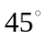，那么最后透过的光强为入射自然光强强的 。
8、某理想气体在温度为27℃和压强为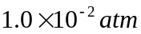情况下，密度为11.3g/m³,则这气体的摩尔质量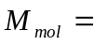 ，这是什么气体？ 。
9、一定量理想气体经等容过程温度升高为原来的4倍，则其分子平均碰撞频率变为原来的 倍。若该气体经等温过程体积膨胀为原来的2倍，则其分子平均自由程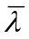变为原来的 倍。
10、一定量某种理想气体，其分子自由度为i，在等压过程中吸热Q，对外作功W，内能增加ΔU，则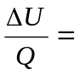 ，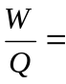 。
11、设某理想气体在一次卡诺循环中，传给低温热源的热量是从高温热源吸取热量的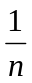倍，则高温热源的热力学温度是低温热源热力学温度的 。
12、在相对地球速率为0.80C的光子火箭上测量苏州大学一堂40分钟的课的时
间为 。
13、波长为0.2nm的X射线光子的能量为 ，动量为 。
14、北极星的表面温度约为8280K，如果将北极星看作绝对黑体，由此可得其单色辐出度在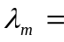 处有极大值。
15、实验测得氢原子光谱巴尔末系系限波长为364.6nm，由此计算巴尔末系第一条谱线H_{α}的波长为 。
16、已知氢原子基态能量为-13.6eV，将电子从处于第二激发态(n=3)的氢原子中移去，所需能量是 。
二、计算题：（每小题10分，共60分）
- 用波长λ=500nm的单色光垂直照射在由两块玻璃构成的空气劈尖上，劈夹的夹角为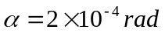，如果劈尖内充满折射率为n=1.40的液体，求从劈尖算起第五个明条纹在充入液体前后移动距离。：
- 已知红宝石的折射率为1.76，欲使线偏振光的激光通过红宝石棒时，在棒的端面上没有反射损失，光在棒内沿棒轴方向传播，试问：
（1）光束入射角i应为多少？
（2）棒端面对棒轴倾角应何值？
（3）入射光的振动方向应如何？
- 有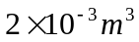刚性双原子分子理想气体，其内能为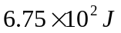，（1）求气体的压强；（2）设气体分子总数为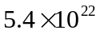个，求分子的平均动能和气体的温度。
- mol氧气经历如图的循环过程，其中a→b为等温膨胀，b→c为等压压缩，c→a为等容升压。已知在等温过程中，氧气分子的最可几速率，氧气的摩尔质量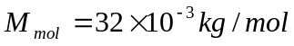，求：
- 等温过程中气体的温度T；
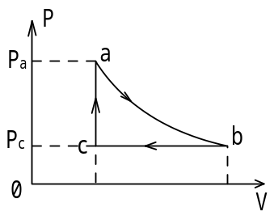
- 每一循环气体对外所做的净功。
5、把一个静止的质子加速到0.1C，需要对它做多少功？如果从0.8C加速到0.9C，需要做多少功？已知质子的静能为938MeV。
6、在激发能级上的钠原子的平均寿命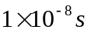，发出波长589.0nm的光子，试求能量的不确定量和波长的不确定量。

